windows下mysql8.0.25的安装和配置
1. 官网下载压缩文件包（https://www.mysql.com）
2. 安装VCRUNTIME140_1.dll组件

3.解压缩到指定的文件夹，比如D:\MySQL
4.修改环境变量path，添加D:\MySQL\bin
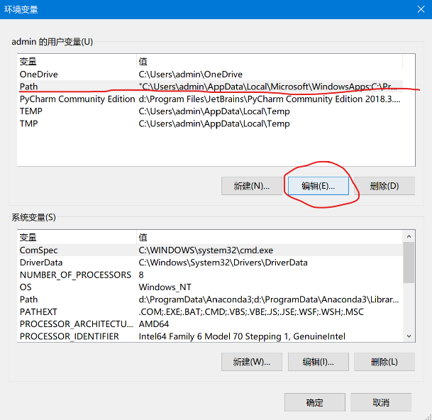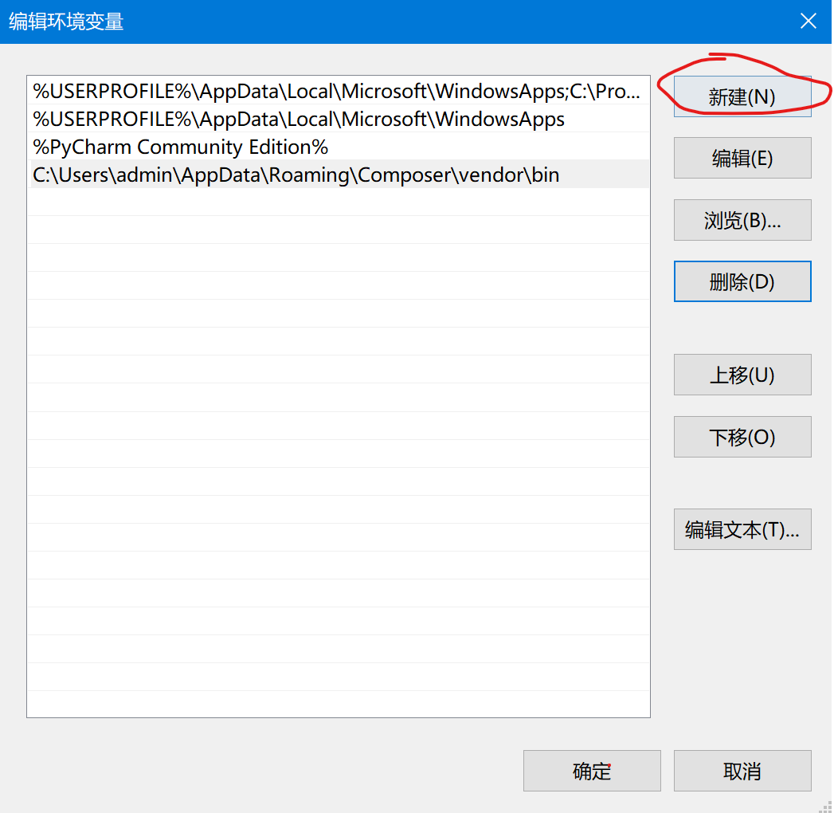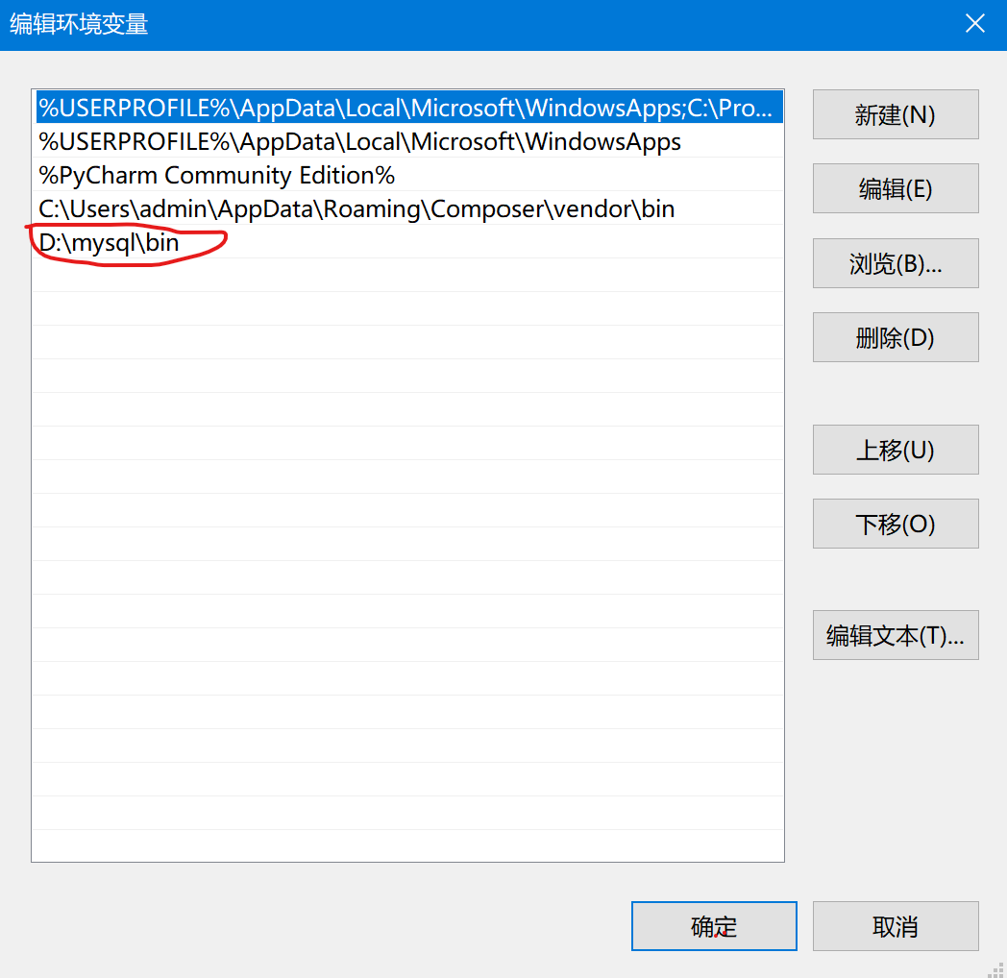
5.用管理员身份进入cmd，运行：mysqld --initialize --console此时会在安装目录下生成一个data目录，还会生成一个随机的登陆密码，要保存好（第一次登陆要使用）。
6.创建一个my.ini文件，修改其中的
basedir = "D:\MySQL"（此目录为mysql的安装目录，各人根据自己所安装的目录来进行修改）
datadir = "D:\MySQL\data\"（此目录为mysql下data文件夹的目录，各人根据自己所安装的目录来进行修改）
将my.ini放在与bin的同级目录中
7.用管理员身份进入cmd，下运行："D:\MySQL\bin\mysqld" --install MySQL --defaults-file="D:\MySQL\my.ini"
提示：Service successfully installed，服务已经成功安装。
8.继续输入：net start mysql启动服务。
8.移除服务：mysqld -remove
sc delete mysql

9.首次登陆mysql -u root -p，后修改root密码
alter user 'root'@'localhost' identified with mysql_native_password by 'root';

